Ynov Aix Campus
M1-GESTION-PROJET-IT
VisionFood
Garrigues Hugo, Iafrate Thomas, Crayston Matt
27/11/2025


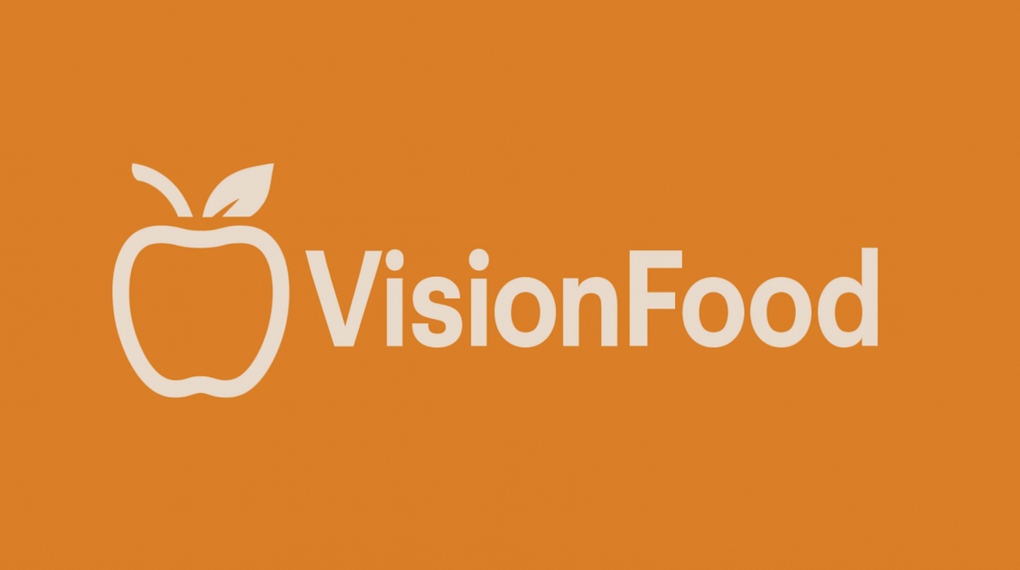
Table des matières
I) Note de cadrage 3
1.1) Besoin du projet 3
1.2) Objectifs mesurables (Méthode SMART) 3
1.3) Périmètre du projet (IN/OUT) 3
1.4) Livrables du projet 4
1.5) Hypothèses 4
1.6) Contraintes 4
II) Outils de cadrage 6
2.1) Power-Interest Grid 6
2.2) Stratégie de communication par quadrant 7
2.3) Méthode RACI 8
2.4) Méthode MoSCoW 9
2.5) Roadmap Now-Next-Later 9
III) Cadrage utilisateur et produit 11
3.1) Introduction 11
3.2) Recueil du besoin utilisateur 11
3.3) Synthèse des insights 12
3.4) Personas 12
3.5) Product Backlog 13
IV) Cadrage utilisateur et produit 14
4.1) Key Performance Indicators (KPI) 14
4.2) North Star Metric 14
4.3) Estimation du coût du projet 14
ANNEXES 16
Matrice RACI: 17
Méthode MoSCoW: 17
Roadmap: 18
Power Interest Grid: 18
Persona Claire: 19
Persona Lucas: 19
Tableau KPI: 20
North Star Metric: 20

Note de cadrage

1.1) Besoin du projet
Le gaspillage alimentaire représente un enjeu environnemental, économique et sociétal majeur.
Les foyers jettent en moyenne plusieurs kilos de nourriture par mois, principalement à cause d’un manque de visibilité sur les stocks, d’une mauvaise gestion des dates de péremption et d’un manque d’inspiration culinaire.
Le besoin identifié est de proposer un outil simple, accessible et efficace permettant aux utilisateurs de mieux suivre leurs produits, d’optimiser leur consommation et de réduire le gaspillage au quotidien.

1.2) Objectifs mesurables (Méthode SMART)
Pour assurer une direction claire au projet, nous avons défini des objectifs structurés selon la méthode SMART. Ces objectifs permettent de suivre l’impact du produit tout au long de son développement :
- Réduire le gaspillage alimentaire de 30 % chez les utilisateurs actifs dans les 6 premiers mois.
- Atteindre 80 % d’utilisateurs enregistrant leurs produits dans l’application sous 3 mois.
- Amener 70 % d’utilisateurs à consulter les recettes au moins 2 fois par semaine dès le MVP.
- Atteindre 60 % d’utilisateurs consultant leur bilan “anti-gaspi” tous les mois d’ici 4 mois.

1.3) Périmètre du projet (IN/OUT)
IN | OUT
Scan ou saisie manuelle des produits | Partenariats avancés avec les commerces
Gestion des stocks alimentaires | IA avancée de prédiction d’achats
Suggestion de recettes selon les produits disponibles | Marketplace / achat de produits
Tableau d’impact simple (économies, CO₂, gaspillage évité) | Extension internationale
Notifications pour dates limites de consommation | Connexion aux cartes de fidélité et comptes magasin
Tests utilisateurs internes et bêta | Fonctionnalités de livraison ou commandes

1.4) Livrables du projet
Le projet donnera lieu à plusieurs livrables qui témoignent de la conception et de la faisabilité. Ils regroupent à la fois des éléments techniques, des analyses utilisateur et des outils de planification et de pilotage.
- Application mobile MVP (scan, gestion du stock, recettes, tableau d’impact simple).
- Product Backlog complet (User Stories + critères d’acceptation + estimations).
- Tests utilisateurs (résultats et synthèse des insights).
- Roadmap du produit.
- KPI + North Star Metric.
- Dossier final comprenant :
  - Note de cadrage
  - Outils de cadrage (RACI, Roadmap…)
  - Cadrage utilisateur (personas, sondage…)
  - Estimation des coûts du projet

1.5) Hypothèses
- Les utilisateurs sont prêts à scanner ou saisir leurs produits régulièrement.
- L’ONG ou les partenaires mettront à disposition certaines données produits nécessaires.
- L’équipe de développement dispose des ressources nécessaires pour intégrer une IA simple dans le budget et le planning.

1.6) Contraintes
- Contraintes financières : budget limité par l’ONG, nécessitant une priorisation stricte des fonctionnalités.
- Contraintes légales : conformité RGPD concernant la gestion des données personnelles.
- Contraintes techniques : dépendance à des API externes ou bases de données produites dont la disponibilité peut varier.

Outils de cadrage

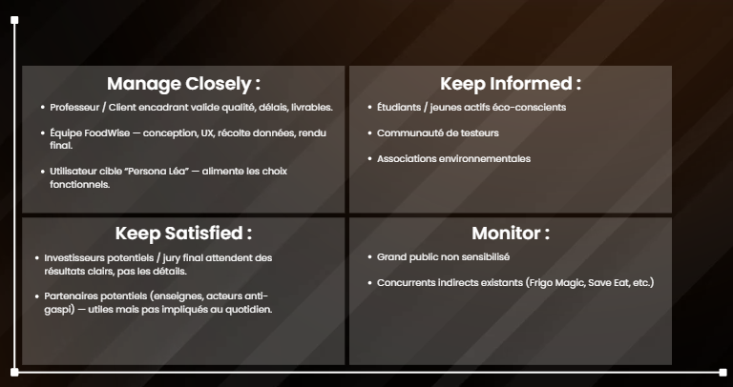
2.1) Power-Interest Grid
Power-Interest Grid

Quadrant : Manage Closely (Pouvoir fort / Intérêt fort)
- Client encadrant : valide qualité, délais, livrables.
- Équipe VisionFood : conception, UX, récolte donnée, rendu final.
- Utilisateur cible “Persona Claire” : alimente les choix fonctionnels.

Quadrant : Keep Satisfied (Pouvoir fort / Intérêt faible)
- Investisseurs potentiels : attendent des résultats clairs, pas les détails.
- Partenaires potentiels (enseignes, acteurs anti-gaspi) : utiles mais pas impliqués au quotidien.

Quadrant : Keep Informed (Pouvoir faible / Intérêt fort)
- Étudiants / jeunes actifs éco-conscients
- Communauté de testeurs
- Associations environnementales

Quadrant : Monitor (Pouvoir faible / Intérêt faible)
- Grand public non sensibilisé

Concurrents indirects existants : Frigo Magic, Save Eat, etc.)
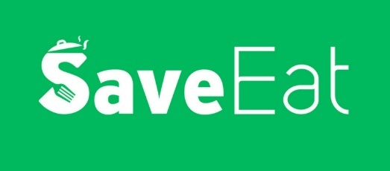


App Frigo Magic Logo Save Eat App Too Good to Go

2.2) Stratégie de communication par quadrant
Afin d’adapter la communication aux attentes et au niveau d’implication de chaque partie prenante, nous utilisons la matrice Power/Interest. Chaque quadrant correspond à une stratégie de communication spécifique permettant d’assurer un suivi efficace et une circulation claire de l’information.

Manage Closely
Objectif : implication élevée, vision complète du projet, transparence totale.
Actions :
- Réunions hebdomadaires d’avancement
- Micro-démos régulières des fonctionnalités en cours
- Partage des KPI, du planning et des arbitrages
- Communication maîtrisée : rester stable, ne pas montrer de tensions ou d’incertitudes

Keep Satisfied
Objectif : rassurer, maintenir la confiance et démontrer la valeur du projet.
Actions :
- Points mensuels synthétiques
- Mise en avant du respect des coûts, délais et de la qualité
- Présentation claire, courte et sans langage technique inutile
- Communication orientée résultats et bénéfices

Keep Informed
Objectif : maintenir l’intérêt sans surcharge d’informations.
Actions :
- Newsletters ou mises à jour à chaque jalon majeur
- Sondages rapides pour recueillir leur avis
- Partage d’aperçus : écrans, prototypes, nouvelles features
- Communication pédagogique et accessible

Monitor
Objectif : simple veille.
Actions :
- Informations minimales si nécessaire
- Observation et prise en compte de leur comportement ou de leur feedback indirect
- Pas d’effort de communication particulier

2.3) Méthode RACI
Pour clarifier les rôles et responsabilités au sein de l’équipe projet, nous utilisons la méthode RACI. Elle nous aide à identifier qui fait quoi, qui valide, qui est consulté et qui doit simplement être informé.
La matrice RACI du projet VisionFood permet de nous répartir efficacement les responsabilités entre nous et le client.
Elle garantit :
- une meilleure communication
- une prise de décision plus rapide
- une transparence sur les responsabilités de chacun
L’ensemble de la matrice complète est disponible en Annexe.

2.4) Méthode MoSCoW
Pour cadrer le périmètre fonctionnel de VisionFood, nous avons utilisé la méthode MoSCoW.
Elle nous a permis de structurer clairement les priorités du projet et d’identifier ce qui devait absolument être présent dans le MVP, ce qui pouvait attendre, et ce qui sortirait du périmètre.
Concrètement, cette méthode nous a aidés à :
- distinguer les fonctionnalités indispensables au fonctionnement de base de l’application
- éviter de surcharger le MVP avec des options non essentielles
- aligner toute l’équipe (et le commanditaire) sur un périmètre réaliste
- sécuriser le planning en concentrant l’effort sur la valeur utilisateur
Les fonctionnalités ont ensuite été réparties dans les quatre catégories MoSCoW (Must Have, Should Have, Could Have, Won’t Have).
L’ensemble de la méthode MoSCoW complète est disponible en Annexe.

2.5) Roadmap Now-Next-Later
Pour planifier le développement de VisionFood de manière progressive, nous avons construit une Roadmap Now-Next-Later.
Cette approche nous a permis de définir une montée en valeur cohérente, en priorisant d’abord le MVP, puis l’amélioration de l’expérience, et enfin l’extension du produit.

Phase NOW (0 à 2 mois) :
Cette première étape est centrée sur le développement du MVP.
Elle inclut :
- la mise en place du scan et des recettes simples
- la création de la base produits
- les tests utilisateurs internes
- les premiers retours qualitatifs
- la validation de l’utilité du concept
L’objectif est d’obtenir rapidement une version fonctionnelle permettant d’être testée par de vrais utilisateurs.
Phase NEXT (3 à 5 mois)
Dans cette phase, le produit monte en maturité grâce à :
- l’intégration d’une IA légère pour proposer des suggestions personnalisées
- les tests bêta sur un premier panel externe
- l’amélioration de l’UX/UI
- l’itération sur la proposition de valeur (recettes + économies)
Un indicateur clé est visé : un taux d’engagement supérieur à 50 %.
Phase LATER (6 à 8 mois)
Une fois les fondations solides, nous ouvrons le produit à un public plus large :
- lancement public du MVP sur les stores + communication
- mise en place de la gamification et du bilan d’impact
- objectif de 500 utilisateurs actifs mensuels
- début de la prospection de partenariats locaux (phase exploratoire)
Cette étape vise à ancrer durablement VisionFood dans les habitudes des utilisateurs et à préparer son expansion.
La roadmap complète et détaillée est disponible en annexe.

Cadrage utilisateur et produit

3.1) Introduction
Cette partie vise à comprendre les besoins réels des utilisateurs, à identifier leurs attentes et leurs difficultés, puis à écouter ces éléments et les développer en fonctionnalités concrètes.
Elle repose sur un recueil d’informations, une analyse des insights, la création de personas et la constitution d’un Product Backlog structurant le développement du produit.

3.2) Recueil du besoin utilisateur
Un sondage a été diffusé auprès de plusieurs profils afin de comprendre leurs habitudes alimentaires, leurs difficultés liées au gaspillage et leur intérêt pour une solution d’aide à la gestion des stocks.
Les retours confirment un manque de suivi des produits, un oubli fréquent des dates limites, et un besoin d’aide pour cuisiner avec les ingrédients disponibles.
L’analyse complète est disponible en annexe.
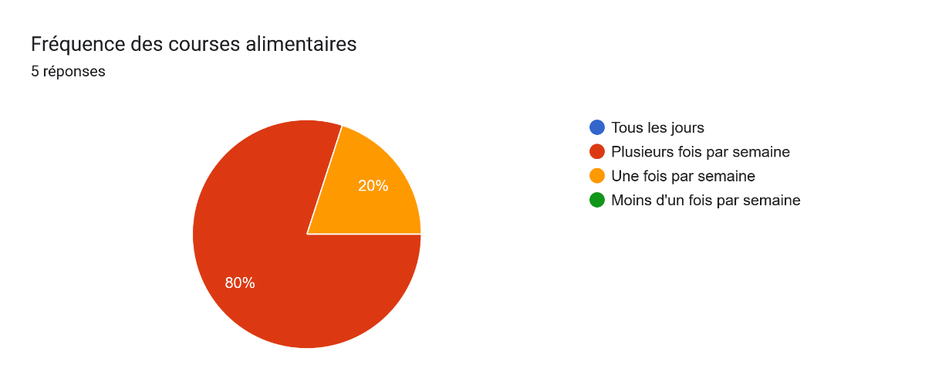
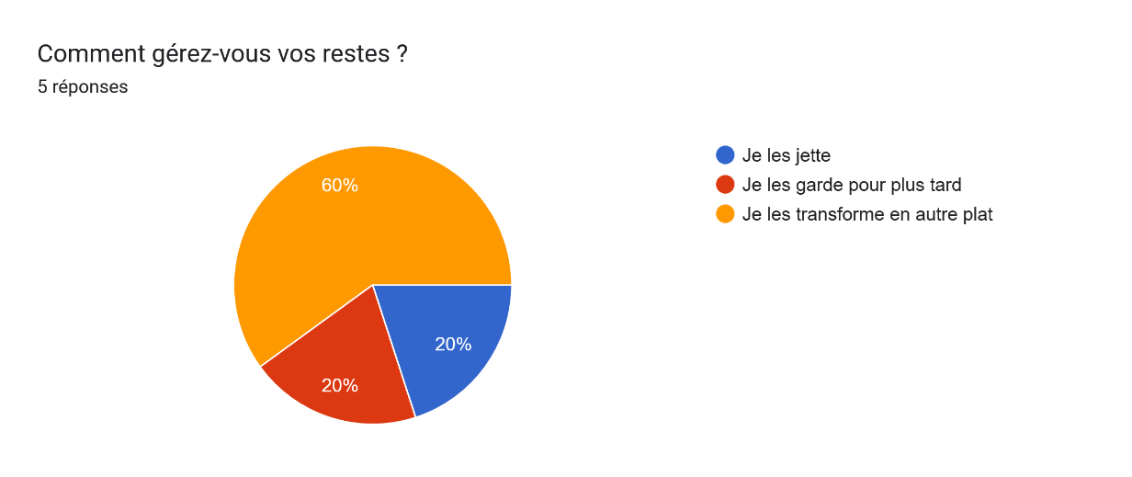

3.3) Synthèse des insights
Les principales informations tirées du sondage sont les suivantes :
- Les utilisateurs oublient souvent les produits stockés au frigo et au placard.
- La majorité souhaite réduire leur gaspillage, mais manque de temps pour s’organiser.
- Les utilisateurs aimeraient recevoir des idées de recettes adaptées à ce qu’ils possèdent déjà.
- L’impact écologique et les économies financières sont deux leviers de motivation forts.
Ces éléments permettent d’orienter les fonctionnalités essentielles du MVP.

3.4) Personas
Persona 1 : Claire, 34 ans

- Profil : mariée, deux enfants, chargée de communication, vit à Lyon.
- Habitudes : courses hebdomadaires, cuisine rapide en semaine, jette parfois des produits oubliés.
- Objectifs : mieux organiser ses repas, réduire le gaspillage, gagner du temps.
- Frustrations : manque de visibilité sur le frigo, manque de temps pour planifier, culpabilité lorsqu’elle jette.
- Motivations : consommer mieux, faire des économies, sensibiliser ses enfants.
Persona 2 : Lucas, 21 ans

- Profil : étudiant en BTS, vit en colocation à Grenoble.
- Habitudes : budget limité, courses irrégulières, recettes simples.
- Objectifs : éviter de gaspiller par manque d’organisation, optimiser un petit budget.
- Frustrations : oublie ce qu’il a déjà acheté, achète en double, manque d’idées pour cuisiner.
- Motivations : faire des économies, cuisiner vite, ne pas jeter inutilement.

3.5) Product Backlog

User Story | Effort | Critères d’acceptation
En tant qu’utilisateur, je veux scanner mes produits pour les ajouter à mon stock. | 5 | Scanner fonctionne, produit ajouté, info visible dans le stock.
En tant qu’utilisateur, je veux saisir manuellement un produit. | 3 | Formulaire simple, produit ajouté avec nom + date.
En tant qu’utilisateur, je veux voir la liste de mes produits classés par date limite. | 5
  Liste triée automatiquement par DLC.
En tant qu’utilisateur, je veux recevoir une notification quand un produit approche de sa date. | 5 | Notification envoyée 48h avant la DLC.
En tant qu’utilisateur, je veux voir des recettes basées sur les produits que je possède. | 8 | Recettes filtrées automatiquement selon le stock.
En tant qu’utilisateur, je veux consulter un tableau d’impact simple. | 5
  Affichage des économies et kilos sauvés.
En tant qu’utilisateur, je veux modifier ou supprimer un produit de mon stock. | 3 | Mise à jour immédiate visible.
En tant qu’utilisateur, je veux filtrer mes produits par catégorie (frais, placard, surgelé). | 3 | Filtres opérationnels et persistants.
En tant qu’utilisateur, je veux voir une alerte “produits bientôt perdus”. | 5 | Section dédiée + tri automatique.
En tant qu’utilisateur, je veux sauvegarder mes recettes préférées. | 2 | Bouton “favori” + accès rapide.

Cadrage utilisateur et produit

4.1) Key Performance Indicators (KPI)
Les KPI sélectionnés mesurent à la fois l’usage et l’impact :
- % de gaspillage alimentaire réduit chez les utilisateurs actifs
- % d’utilisateurs ayant enregistré leurs produits dans l’application
- Taux d’utilisation des recettes (au moins 2 fois/semaine)
- % d’utilisateurs consultant leur “bilan anti-gaspi” mensuel
- Score de satisfaction utilisateur (CSAT) sur 5
Ces indicateurs sont directement liés aux objectifs SMART du projet.

4.2) North Star Metric
« Nombre de repas cuisinés à partir des produits déjà disponibles dans le frigo. »
Cette métrique représente la valeur centrale du produit : aider les foyers à cuisiner ce qu’ils possèdent déjà, et donc réduire le gaspillage.
Elle combine à la fois l’usage réel, l’impact environnemental et la satisfaction utilisateur, ce qui en fait l’indicateur stratégique principal du projet.

4.3) Estimation du coût du projet
Le coût total estimé du projet VisionFood est d’environ 20 400 €, couvrant la conception, le développement du MVP, les tests et les premiers mois d’hébergement.
A. Ressources humaines : ~ 17 600 €
- Développeur Web/Mobile : ~ 11 250 €
Développement du MVP (scan, stock, recettes…), intégration de l’API, backend.
45 jours x 250 €/jour.
- UX/UI Designer : ~ 2 640 €
Création des écrans, tests utilisateurs, design system.
12 jours x 220 €/jour.
- Product Owner / Chef de projet : ~ 3 750 €
Cadrage, backlog, user stories, coordination.
15 jours x 250 €/jour.
B. Outils et Services : ~ 460€
Hébergement & base de données (6 mois) : 240 €
API scan code-barres : 180 €
Outils de conception (Figma Pro, 3 mois) : 40 €
3. Marge de risques : ~ 2 300 €
Une marge de 12 % est ajoutée pour couvrir des imprévus (retards techniques, retests, ajustements UI…).

ANNEXES

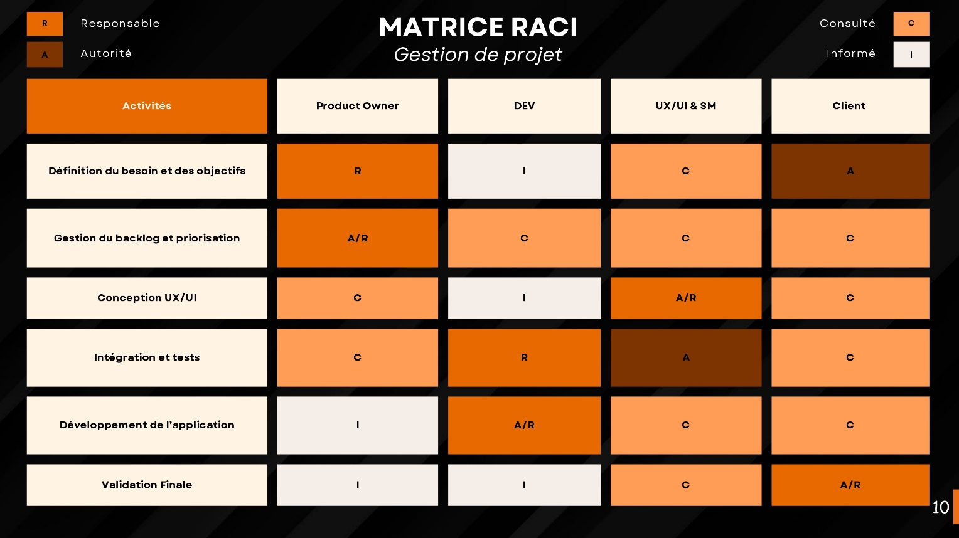
Matrice RACI:

Méthode MoSCoW:
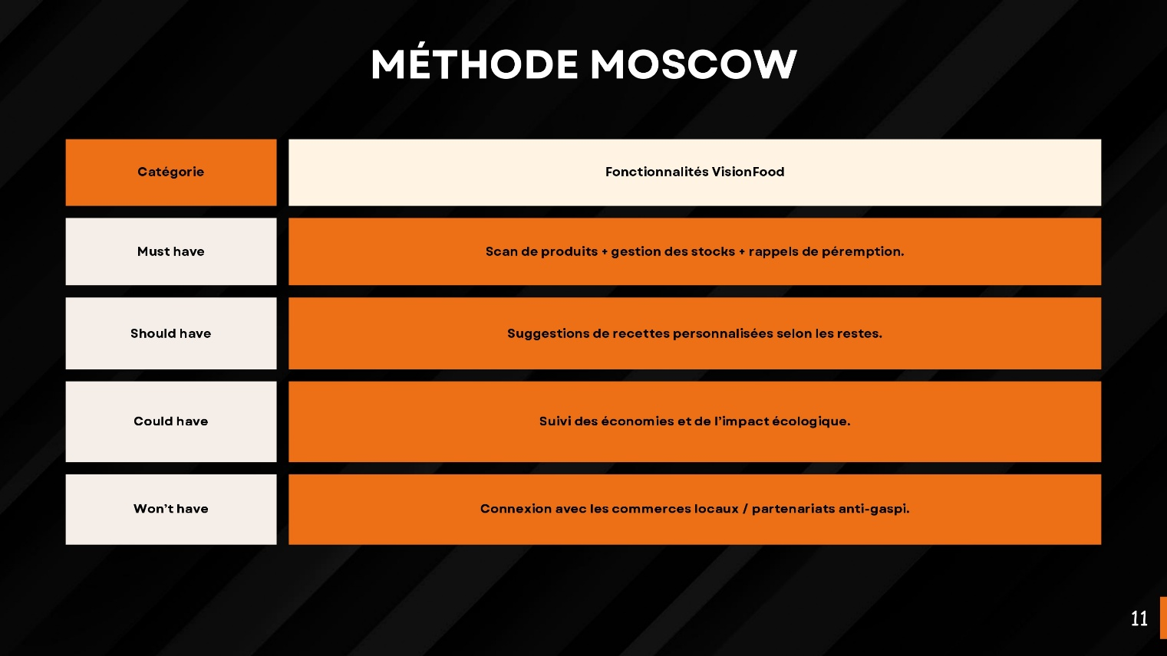

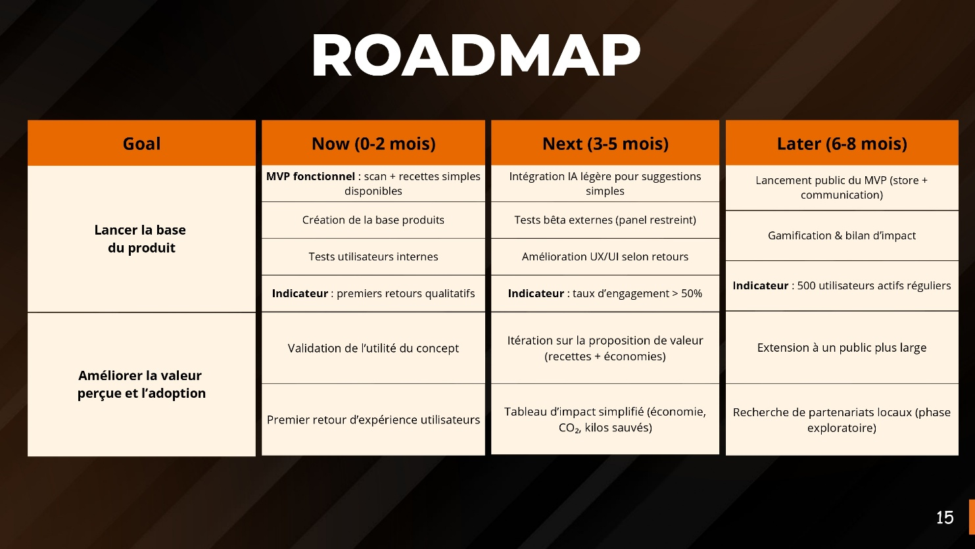
Roadmap:

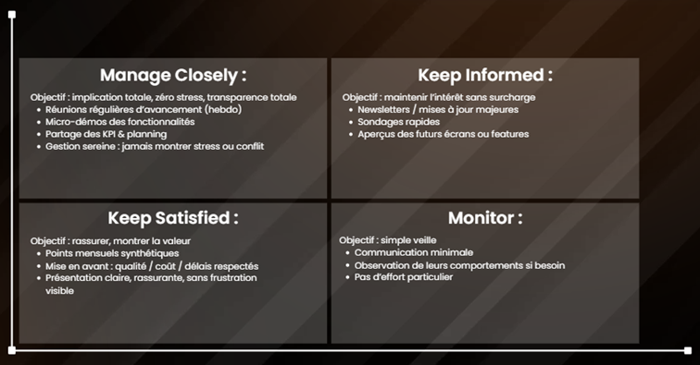
Power Interest Grid:

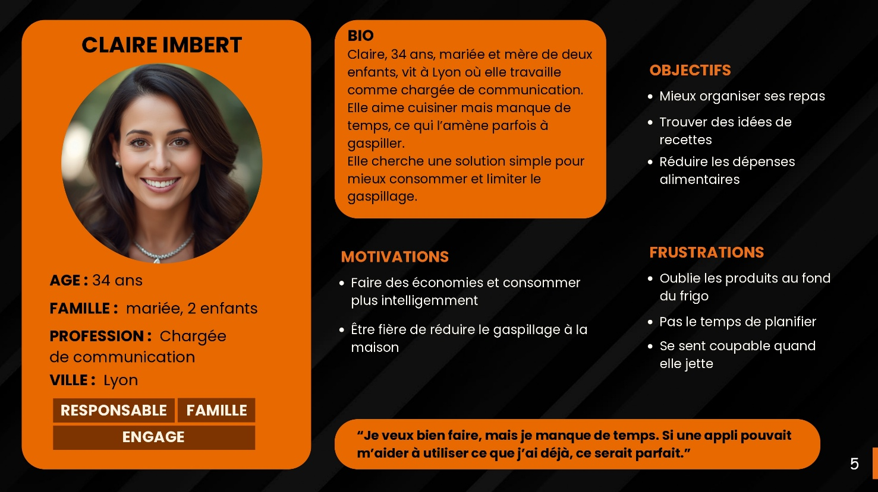
Persona Claire:

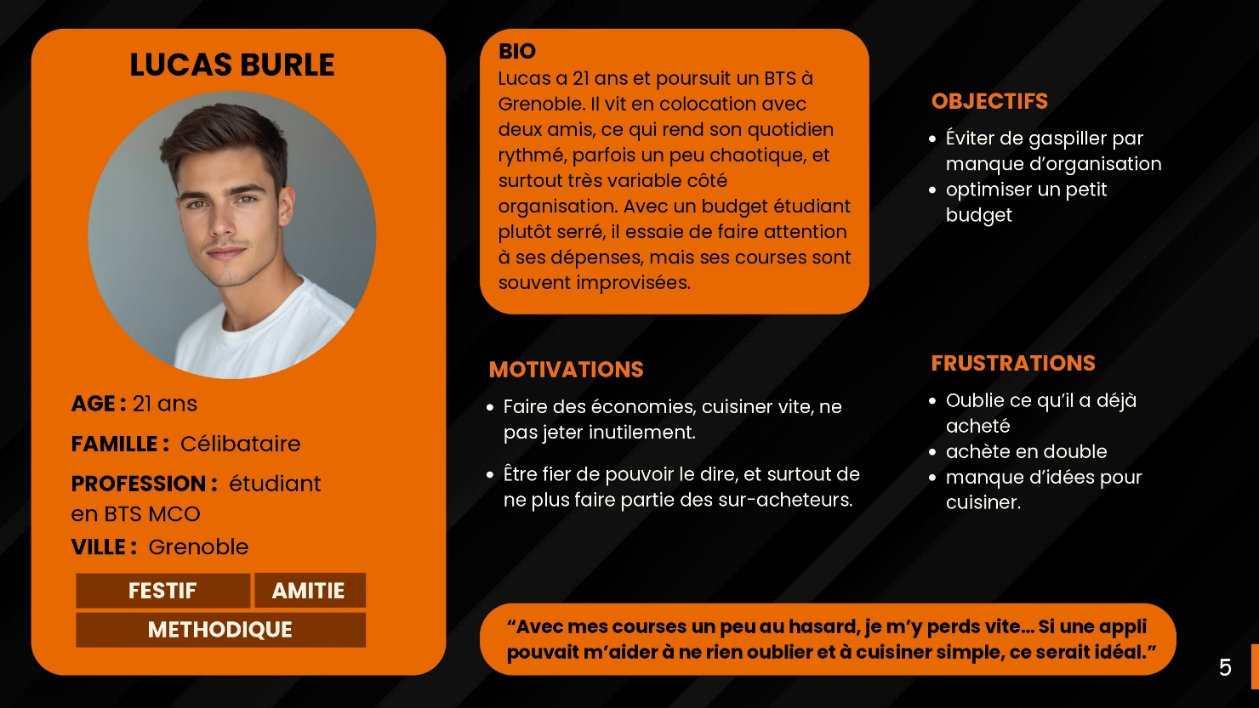
Persona Lucas:

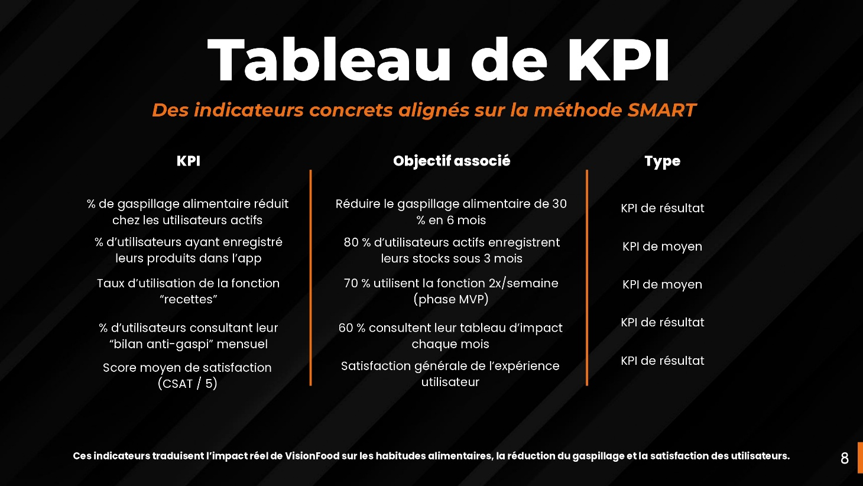
Tableau KPI:

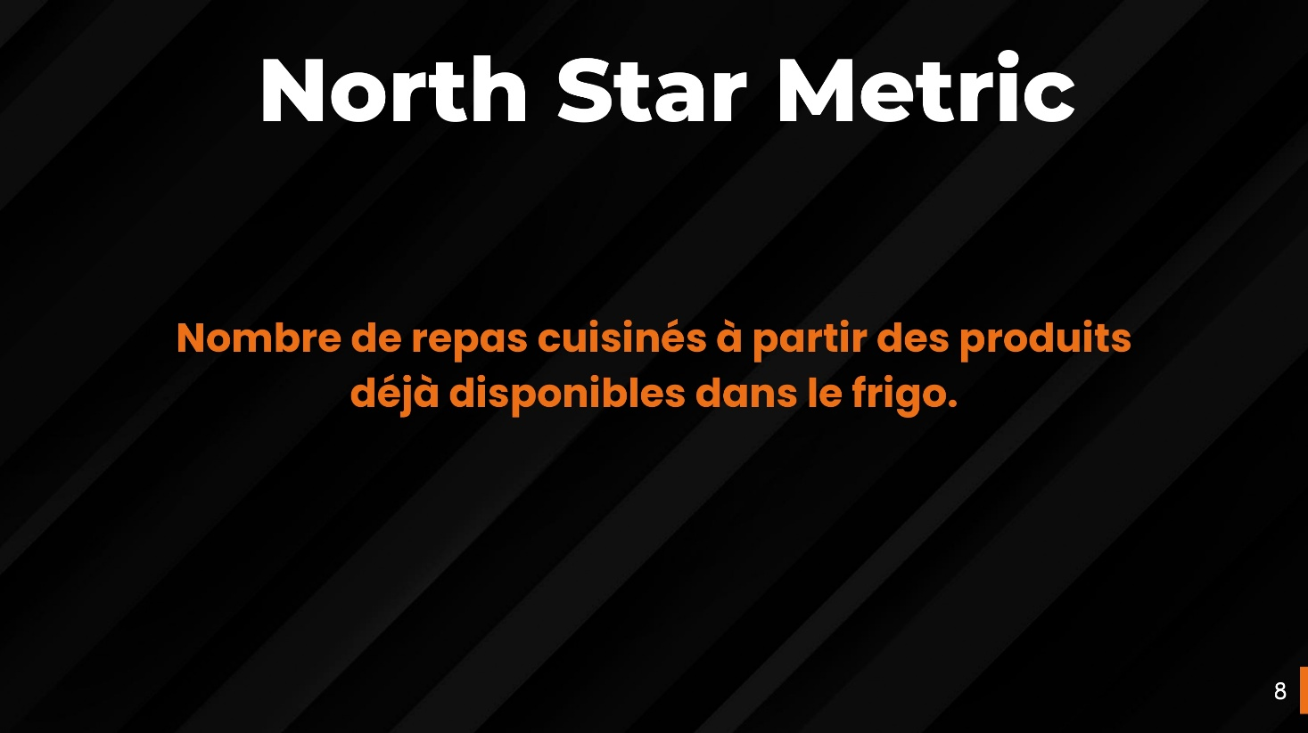
North Star Metric:

